**BỆNH ÁN**

1. Hành chính

* Họ tên: Vũ Quang Toản Tuổi: 7th 20 ngày. Giới: Nam
* Địa chỉ: Tây Ninh
* NV: 29/11/2020. Khoa Hô hấp BV NĐ1
* P211-G16

1. LDNV

Sốt

1. Bệnh sử

Mẹ bé khai bệnh, bệnh 5 ngày.

* Ngày 1. Bé ho khan, sổ mũi, không sốt. Tự mua thuốc uống không rõ loại.
* Ngày 2. Bé sốt 39.8, ho đàm, thở mệt, co lõm ngực, khàn tiếng, bé ít chơi, kèm khò khè, khò khè sau khi ho, ngoài ra không khi nhận khò khè vào những lúc khác trong ngày. Đi khám BVĐK Hồng Hưng ở Tây Ninh, CĐ Viêm thanh khí quản.

*Xử trí ở Hồng Hưng:*

Cho hạ sốt, giảm nhưng 5 tiếng sau thì sốt lại.

Phun khí dung adrenalin, 2 lần, sau phun bé giảm khó thở.

Ngày 3-4 điều trị ở BV Hồng Hưng, bé còn sốt cao 39 độ, ho đàm giảm, khàn tiếng giảm.

Bé được xuất viện sau 3 ngày điều trị: Với chẩn đoán: Viêm thanh khí phế quản. Điều trị ngoại trú với toa thuốc:

Cefuroxime 125mg 3 gói. Uống sáng 2/3 gói, chiều 2/3 gói

Dexamethason 0.5mg 4 viên, uống sáng 1v, chiều 1v

Salbutamol 2mg/5ml 2 ống,sáng 1/3 ống, trưa 1/3 ống

Efferalgan 250mg 3 gói, uống sáng ½ gói, trưa ½ gói, chiều ½ gói

* Ngày 5 thấy bé còn sốt, ho đàm, khàn tiếng hết 🡪 Đi khám BV NĐ1.
* Trong quá trình bệnh: Bé đi tiêu, đi tiểu bình thường, không hít sặc, không nuốt dị vật, không nôn ói, không co giật, không tím tái, không bỏ bú.
* Tình trạng lúc nhập viện:

Em tỉnh, Môi hồng/KT

Chi ấm, CRT<2s

Mạch 130 l/ph Nhiệt độ 39 Thở: 50l/ph

CN: 8kg CC: 66cm

Tim đều

Thở co lõm ngực 50l/ph, Ran ẩm 2 phổi.

Bụng mềm

Họng đỏ, amidan sưng, không nung mủ.

1. Tiền căn
2. Bản thân

* Con 1/1, PARA: 1011, sinh mổ, đủ tháng, CNLS 3,6kg.
* Dị ứng: Không tiền căn suyễn, không dị ứng thuốc, thức ăn.
* Dinh dưỡng: Bé bú mẹ hoàn toàn, bú # 15px7 cữ 1 ngày, sau bú bé ngủ yên #2 tiếng.
* Chủng ngừa: Bé chủng ngừa đầy đủ theo TCMR. Đã chích: Lao, VGB, BH-HG-UV, Hib, Bại liệt.
* Phát triển tâm thần vận động: Bé ngồi vững, nói bập bẹ
* Khác:

Bé chàm da lúc 2 tháng tuổi, điều trị thuốc bôi 1 ngày thì hết.

Khò khè lúc 2 tháng tuổi, được PKD 2 lần thì hết, từ đó đến nay không ghi nhận khò khè.

1. Gia đình:

* Ba dị ứng hải sản
* Không ghi nhận tiền căn Hen

1. Khám (1/12/2020- 3 ngày sau Nhập viện)
2. Tổng quát
   * Em tỉnh, Môi hồng/KT
   * Chi ấm, mạch quay rõ
   * Sinh hiệu: Mạch 140l/ph Thở 40l/ph Nhiệt độ 37
   * CN 8Kg. CC 66cm

* Không vàng da, không xuất huyết da niêm, không phù.

1. Đầu mặt cổ
   * Cân đối, không biến dạng
   * Tai không chảy dịch
2. Ngực
   * Cân đối, di động đều theo nhịp thở
   * T1, T2 đều rõ, không âm thổi
   * Phổi:

Thở co lõm ngực nhẹ, tần số 40 l/p.

Ran ẩm ở đáy phổi T.

1. Bụng
   * Cân đối, di động theo nhịp thở.
   * Bụng mềm, ấn không điểm đau
   * Gan lách không sờ chạm
2. Tiết niệu – sinh dục
   * Không ghi nhận bất thường
3. Thần kinh cơ xương khớp: Cổ mềm
4. Tóm tắt bệnh án

BN nam, 7th20 ngày tuổi, nhập viện vì sốt, bệnh 5 ngày, qua hỏi bệnh khám ghi nhận:

TCCN:

* Sốt 39
* Ho đàm
* Khò khè xuất hiện sau khi ho

TCTT:

* Thở co lõm ngực 50l/ph
* Ran ẩm 2 phổi.

TC:

* Bé chàm da lúc 2 tháng tuổi, đã hết.
* Khò khè lúc 2 tháng tuổi, đáp ứng thuốc dãn PQ.

1. Đặt vấn đề
2. HC NTHH dưới
3. Khò khè:
4. Chẩn đoán

CĐSB: Viêm Phổi cộng đồng, mức độ nặng, chưa biến chứng.

CĐPB: Viêm tiểu phế quản bội nhiễm.

1. Biện luận
2. Khò khè

Bé chỉ khò khè sau khi ho, ngoài ra không ghi nhận khò khè vào những lúc khác, khám cũng không nghe ran tắc nghẽn 🡪 nghĩ chỉ là tiếng thở do tắc mũi.

1. HC NTHH dưới

* BN có HCNT HH dưới: Vì có ho đàm, thở nhanh, thở co lõm ngực, khám nghe ran ẩm.
* Nguyên nhân:
  + Viêm phổi: nghĩ nhiều, lâm sàng bé có ho, khó thở. Khám ghi nhận thở nhanh, thở co lõm ngực, ran ẩm ở 2 phổi. 🡪 XQ ngực thẳng.

VP mức độ nặng: vì lúc nhập viện bé sốt cao 39 độ, thở co lõm ngực TB.

Biến chứng: Chưa có biến chứng.

* + Viêm tiểu phế quản bội nhiễm: Bé lần này không khò khè, tuy nhiên bé 7 tháng tuổi, đang ở trong độ tuổi dễ bị VTPQ, trên LS VTPQ bội nhiễm và VP khó phân biệt🡪 XQ ngực thẳng

1. Đề nghị CLS

* X.Q ngực, CTM, CRP

1. KQ CLS
2. CTM (30/11/2020)

BC 11,99 RBC 4,08 HGB 10.1 MCV 79,8 MCH 24,9

MCHC 31.2 TC 507

KL: số lượng BC bình thường, Không thiếu máu

TC tăng

1. CRP:

5,89 tăng nhẹ

1. XQ ngực

KQ: Bóng tim không to. Viêm phổi vùng trên rốn phổi P, đáy phổi T

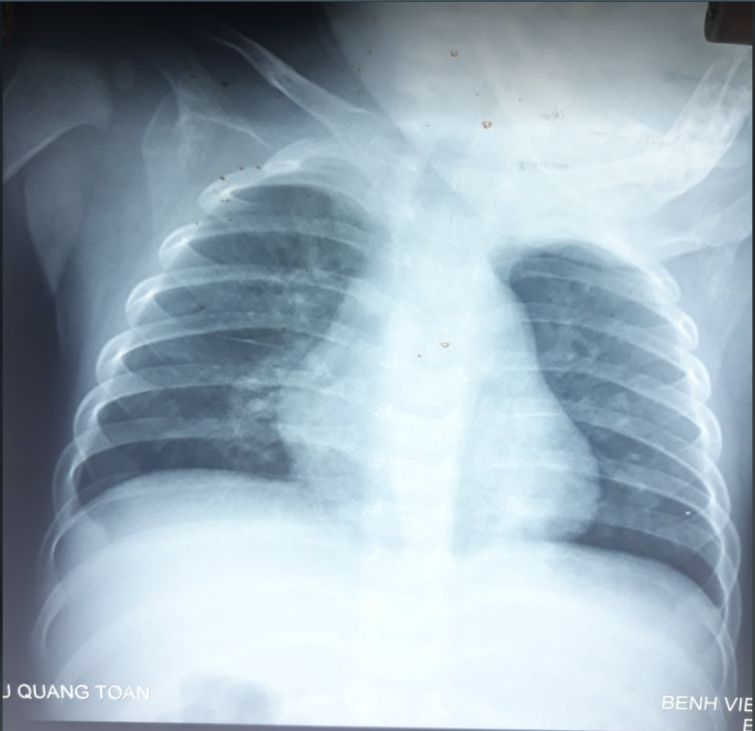

1. CĐXĐ

Viêm Phổi cộng đồng, mức độ nặng, chưa biến chứng

1. Điều trị

* Cho nhập viện
* Hút đàm nhớt
* Ceftriaxone 1g, 80mg/kg, TMC
* HoAstex, 5mlx3 uống
* Hapacol 80mg, uống 1 gói, khi sốt >38,5, cách nhau mỗi 4 tiếng.
* 2BT-SM/S2
* CS3

1. Tiên lượng

* Trung bình. Bé VPCĐ, chưa có biến chứng, thường khỏi sau 7-10 ngày điều trị.